ПРОЕКТ


КРАСНОЯРСКИЙ КРАЙ
АЧИНСКИЙ ОКРУЖНОЙ СОВЕТ ДЕПУТАТОВ

Р Е Ш Е Н И Е
00.00.0000 | г. Ачинск | № 00-000р

О структуре и штатной численности Контрольно-счетной палаты Ачинского
муниципального округа

В соответствии со статьями 15, 16 Федерального закона от 20.03.2025 № 33-ФЗ «Об общих принципах организации местного самоуправления в единой системе публичной власти», Федеральным законом от 07.02.2011 № 6-ФЗ «Об общих принципах организации и деятельности контрольно-счетных органов субъектов Российской Федерации, федеральных территорий и муниципальных образований», решением Ачинского окружного Совета депутатов от 28.11.2025 № 6-67р «Об утверждении Положения о Контрольно-счетной палате Ачинского муниципального округа», Ачинский окружной Совет депутатов РЕШИЛ:

1. Утвердить структуру и штатную численность Контрольно-счетной палаты Ачинского муниципального округа согласно приложению к настоящему решению.
2. Признать утратившими силу:
- решение Ачинского городского Совета депутатов от 31.01.2014 № 54-385р «О структуре и штатной численности Контрольно-счетной палаты города Ачинска» («Официально» приложение к газете «Ачинская газета», № 6, 05.02.2014);
- решение Ачинского городского Совета депутатов от 25.08.2023 № 39-246р «О внесении изменений в решение Ачинского городского Совета депутатов от 31.01.2014 № 54-385р «О структуре и штатной численности Контрольно-счетной палаты города Ачинска» («Официально» приложение к газете «Ачинская газета», № 35, 30.08.2023);
- решение Ачинского районного Совета депутатов от 21.01.2022 № 14-105Р «О штатной численности и структуре Ревизионной комиссии Ачинского района», («Уголок России», № 1, 24.01.2022);
- решение Большеулуйского районного Совета депутатов от 24.01.2019 № 105 «Об утверждении структуры и штатной численности Контрольно-счетного органа Большеулуйского района» («Вестник Большеулуйского района», № 4, от 01.02.2019).
3. Решение вступает в силу в день, следующий за днем его официального опубликования в газете «Ачинская газета», газете «Уголок России», газете «Вестник Большеулуйского района» и подлежит размещению на официальном сайте в информационно–телекоммуникационной сети Интернет: https://achinsk.gosuslugi.ru/.

Председатель Ачинского  окружного Совета депутатов  _____________С.Н. Никитин | Глава Ачинского  муниципального округа  _____________И.П. Титенков

Приложение
к решению Ачинского
окружного Совета депутатов
от 00.00.0000 № 00-000р

Структура
Контрольно-счетной палаты Ачинского муниципального округа

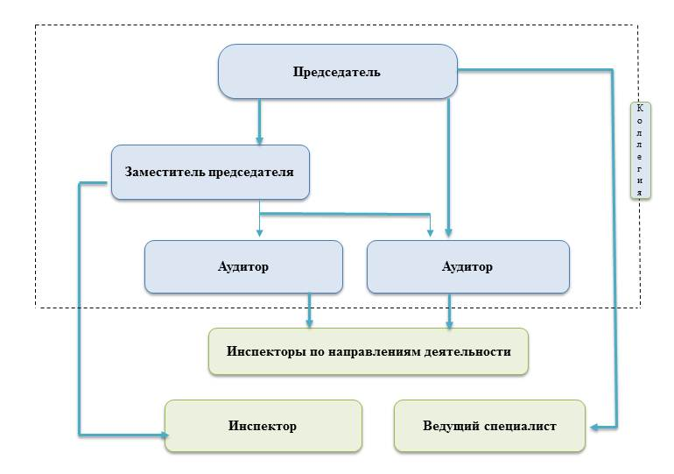

Штатная численность
Контрольно-счетной палаты Ачинского муниципального округа

Председатель | 1 единица
Заместитель председателя | 1 единица
Аудитор | 2 единицы
Инспектор | 5 единиц
Ведущий специалист | 1 единица
Итого: | 10 единиц

